**Dax 9 juli P.V. De Combinatie 47 duiven**

**Winnaar Gijs Baan NL 19-3905463**

Wederom de overwinning bij de man die van alle markten thuis en waar je voor elke vlucht rekening mee moet houden. Dan heb ik het natuurlijk over Gijs Baan, dat hij speelt voor het generaal kampioenschap mag bekend zijn. Dan moet je op alle vluchten goed pakken, dat lukt zeker op de marathonvluchten prima! Op het moment van schrijven fier bovenaan voor het generaal kampioenschap hok van de afdeling. Zou mooi zijn als dat gaat lukken!

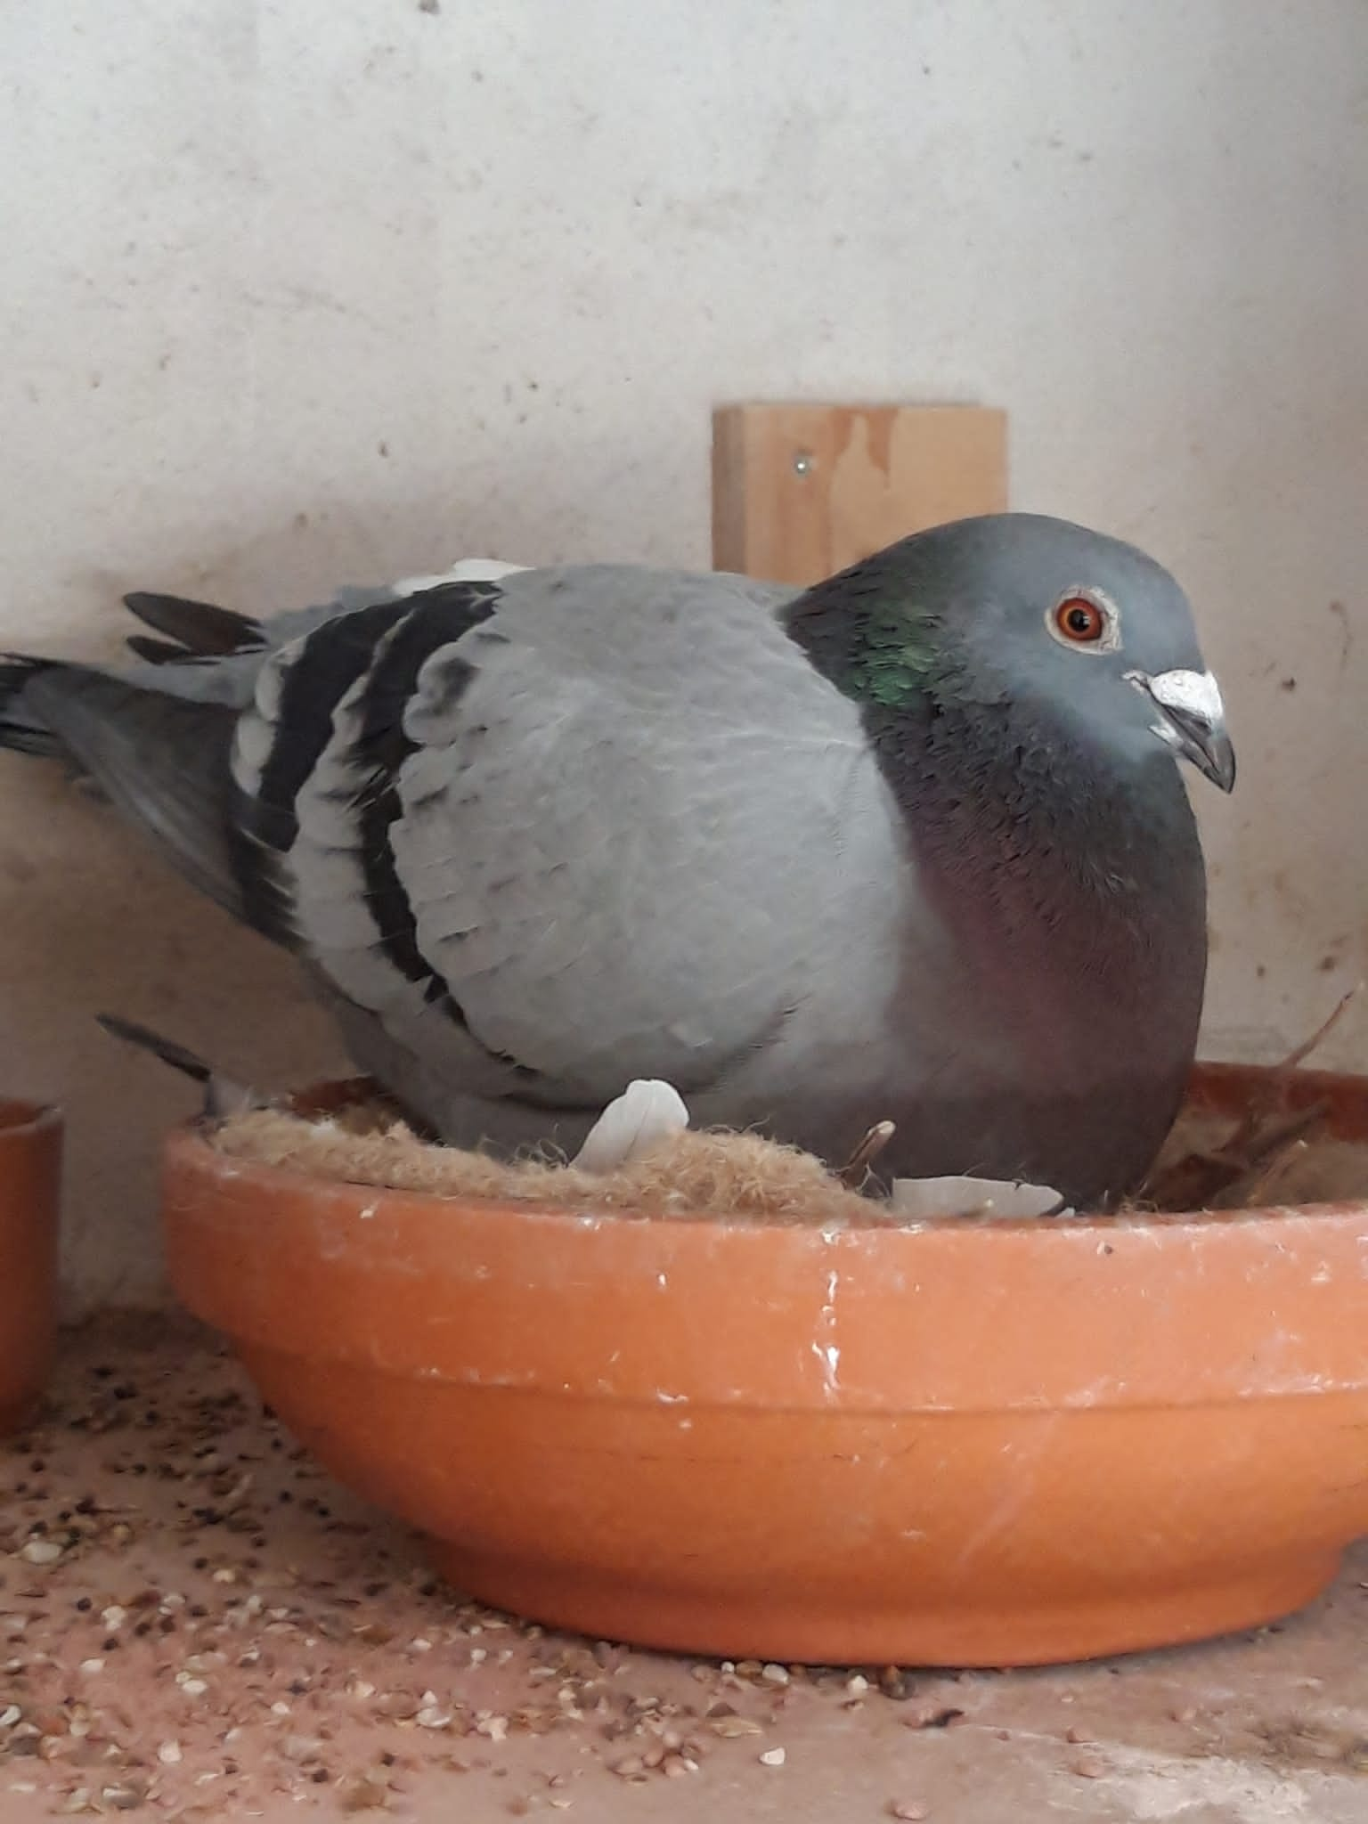

**De ‘463’ op zijn nest**

Geklokt om 9:48 uur in de Leliestraat werd de duivin de ‘463’. Gespeeld op nest op eitjes van 5 dagen. Eerder dit seizoen had ze ook al prijs op Bordeaux. De ‘463’ heeft een prima afstamming, zus van de topper de 16-323 ‘de Vale Teletekst’, die na een fantastische vlieg carrière met alleen maar topprijzen nu toegevoegd is aan het kweekhok van Gijs. Vader dus de ‘Vale Jos’ en moeder ‘Dochter Balotelli’. Een prima kweekkoppel, wat al meerdere 1e prijswinnaars heeft gegeven. Zie voor de stamboom van de 16-323 onderaan deze pagina. Foto’s en stambomen van deze duiven allemaal te bekijken op de website van Gijs, [www.gijsbaanduiven.nl](http://www.gijsbaanduiven.nl) , beslist de moeite waard eens een kijkje te nemen.

**Andere uitblinkers**

Alleen Cor Sponselee komt aan de 50% prijs met 2 van de 4.

